第四章 数据部之一
习题
4.1 数据部的作用是什么？已学过的数据部有哪几节？每一节的作用是什么？

4.2 文件描述中应包含哪些必要的部分？记录名和文件名能否相同？记录描述体的层号是什么？

4.3 正确的填入数据项A在内存中的内容(任选一合法的值)。
数据项A描述符 | 99 | X（5） | 99.9 | A(3)9 | AX9AX | 9(4)X(2) | 99V99 | 99PPP
内存中的内容

4.4 如果A是数值型数据，B为编辑型数据，且按下表所示。如果执行MOVE A TO B后打印B内容，应得到什么结果？
 | S9(3)V99
 | +26.78 | -68.75 | +128.61 | 0
+999.99
+99.9
-9,999.99
$9(4).9+
$(5).$(2)-
+ZZZ,ZZZ.99
+(4).++
-(4).--
$*(3).**CR
****.**

4.5 PIC子句使用的范围有什么限制？下面的写法有什么错误，请改正。
(1)01 A PIC X(10).
02 A1 PIC X(2).
02 A2 PIC X(8).
(2)01 B PIC X(8).
02 B1.
02 B2.
4.6 组合项在作为一个整体传送时，它是按什么类型处理的？以下的传送：MOVE T TO W是否可以？
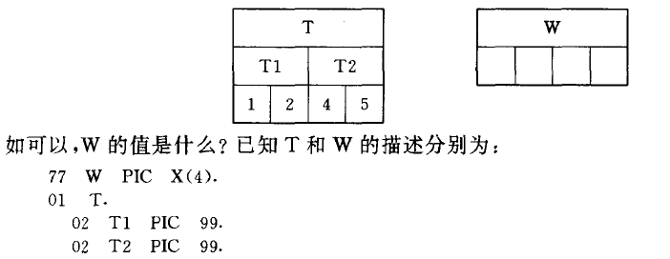

4.7 下面给出的数据项A的描述和它在内存中的内容，请写出在执行DISPLAY A语句时显示出的结果。（A的内容指的是A中个字节中世纪存放的字符）。
A描述 | 99V99 | 9V9 | 999 | 9999 | 99PPP | PPP99 | X(4) | A(3)X(2)
A的内容 | 9134 | 12 | 000 | 0010 | 18 | 17 | 1234 | ABC12
显示出A的结果

4.8 请写出执行MOVE A TO B后，B的内容。
A 值 | B 描 述 | B 内 容
1234  “ARRAY”  “HELLO”  116.87  87.251  0 | 99  X(6)  X(3)  99V99  999  999V999

4.9 看懂下面程序。（1）画出框图和区域图。（2）设计输入文件上数据排列格式。（3）画出输入记录区的数据组织形式。（4）写出打印格式。（5）注明每个部、节、段的名称和作用。
IDENTIFICATION DIVISION.
PROGRAM-ID EX.
ENVIRONMENT DIVISION.
INPUT-OUTPUT SECTION.
FILE-CONTROL.
SELECT IN-FILE ASSIGN TO U01.
SELECT PRINT-FILE ASSIGN TO U02.
DATA DIVISION.
FILE SECTION.
FD IN-FILE
LABEL PECORO IS STANDARD.
DATA RECORD IS IN-RECORD.
01 IN-RECORD.
02 NAME PIC X(15).
02 STREET PIC X(25).
02 CITY PIC X(40).
FD PRINT-FILE LABEL RECORD IS STANDARD.
DATA RECORD IS PRINTER-LINE.
01 PRINTER-LINE.
02 FILLER PIC X.
02 PRINT-LINE PIC X(136).
PROCEDURE DIVISION.
OPENER.
OPEN INPUT IN-FILE
OUTPUT PRINT-FILE.
MOVE SPACE TO PRINTER-LINE.
READ-PRINT
READ IN-FILE AT END GO TO JOB-END.
MOVE NAME TO PRINTER-LINE.
WRITER PRINTER-LINE BEFORE 1.
MOVE STREET TO PRINTER-LINE
WRITER PRINTER-LINE BEFORE 1.
MOVE CITY TO PRINTER-LINE
WRITER PRINTER-LINE BEFORE 4.
GO TO READ-PRINT.
JOB-END.
CLOSE IN-FILE PRINT-FILE
STOP RUN.

